Пәні : математика  Ұзақ мерзімді жоспар бөлімі:  7.2А: Функция. Функцияның графигі. |  | Мектеп: Жамбыл ауданы  А.Қарсақбаев атындағы орта мектеп  Мұғалімнің аты –жөні : Ербол Мөлдір
Күні:  Сынып: 7 |  | Қатысқандар саны:  Қатыспағандар саны :
Сабақтың тақырыбы |  | Екі айнымалысы бар сызықтық теңдеулер жүйесін графиктік тәсілмен шешу
Сабақ негізделген оқу мақсаты (мақсаттары) |  | 7.5.2.4 екі айнымалысы бар сызықтық теңдеулер жүйесін графиктік тәсілмен шешу
Сабақ мақсаттары: |  | -Оқушыларға теңдеулер жүйесін графиктік тәсілмен шешуді үйрету.
Бағалау, критерийлері |  | -Сызық теңдеулер жүйесінің шешімін графиктік әдіспен табады.  -Бұрыштық коэффициенттеріне байланысты сызықтық теңдеулер жүйесінің шешімдер санын анықтайды.
Тілдік мақсат |  | Оқушылар:  - Математикалық терминология мен символиканы бөлімнің тапсырмаларын орындаған кезде қолданатын болады.  Бөлім бойынша лексика мен терминология:  - сызықтық функция;  - сызықтық функцияның бұрыштық коэффициенті;  Диалогқа/жазылымға қажетті тіркестер:  - график бойынша аргументтің (функцияның) сәйкес мәнінде функцияның (аргументтің) мәнін табу;  - аргументтің (функцияның) сәйкес мәнінде функцияның (аргументтің) мәнін табу  - график абсциссалар осін ... нүктесінде қияды;  – график ординаталар осін... нүктесінде қияды;  егер сызықтық функциялардың бұрыштық коэффициенттері тең болса, онда олардың графиктері өзгереді.
Құндылықтарды баулу |  | - Оқушылардың өз бетімен , топпен жұмыс істеу біліктіліктерін дамыта отырып, жауапкершілікке,еңбектене білуге баулу.
Пәнаралық байланыс |  | Аталмыш тақырып физика курсындағы шамалардың арасындағы шынайы тәуелділіктерді модельдеуде, сонымен қатар түрлі теңдеулерді графиктік тәсілмен шешуде қажет.
Алдыңғы білім |  | Сызықтық функцияның графигін салу білігі. Теңдеулерді шешу және айнымалының белгілі мәнінде өрнектің мәнін есептеу дағдысы нүктенің координаттары.
АКТ қолдану дағдылары |  | «GeoGebra» бағдарламасында функция графиктерін салу. www.whatsapp желісі
Басталуы  10 минут  Ортасы  15 минут  15 минут  Сабақтың соңы  5 минут | Ұйымдастыру кезеңі.  Сергіту сәті: Шаттық шеңбері  Топқа бөлу : «Қағаз қиындылары» арқылы 3 топқа бөлу.  І топ «X»  ІІ топ «Y»  ІІІ топ «Z»  I.Білімді жаңғырту. Миға шабуыл.  Оқушылар 6 сынып курсынан екі айнымалысы бар сызықтық теңдеудің анықтамасын біледі.  Тапсырма: 6- сынып курсы материалын қайталау. Электронды оқулық бойынша тапсырмалар.  ІІ.Жұптық жұмыс.  Белсенді әдіс: «Серіктестік оқыту»  Тапсырма -1: жаңа материалмен танысу. Постермен жұмыс  Әрбір оқушыға координаталық жазықтық салынған мөлдір пленка мен екі айнымалысы бар теңдеу жазылған карточка ұсынамын. Пленкада әрбір оқушы өз теңдеуінің графигін бейнелейді. Мұғалімнің айтуымен оқушылар кездейсоқ таңдаған оқушымен жұп құрады да, өз теңдеулерінен жүйе құрастырады. Мөлдір пленканы беттестіріп, құрастырған жүйенің графиктік шешімін табады. Оқушылар өз дәптерлеріне шешімдерін орындайды.  Әрі қарай алынған тәжірибенің негізінде оқушылар сызықтық теңдеулер жүйесін шешудің алгоритмін құрады.  Теңдеулер жүйесін графиктік тәсілмен шешудің алгоритмі  - Екі теңдеуді де сызықтық функция y = kx + b түріне келтіреміз.  - Әрбір функция үшін мәндерді есептеу кестесін құрамыз.  - Функциялардың графиктерін бір координаталық жазықтықта саламыз.  - Графиктердің қиылысу нүктесінің координаттарын теңдеулер жүйесінің жауабы деп жазамыз.  ҚБ: Бағдаршам  «Сәйкесін тап» әдісі.  Тапсырма-2: Өтілген материалды бекіту, теңдеулер жүйесін графиктік тәсілмен шешу дағдысын қалыптастыру.  Әрбір топқа жүйелерді графиктік тәсілмен шешуді ұсынамын, ал тез тексеру үшін алынған жауаптарды көрші бағандағы сандар жұбымен салыстырады.  Жауаптары: 1-К, 2-Е, 3-А, 4-С, 5-В.  ҚБ:«Бас бармақ» әдісі  Белсенді әдіс: «Өзіндік жұмыс» Whats app Web ойыны.  Тапсырма-3  Теңдеулер жүйесін графиктік тәсілмен шешіңіз:  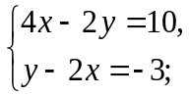  «Смайлктер»  Тапсырма-4  Саралау: «Ойлан-жұптас-бөліс» әдісі. Кітаппен жұмыс  а,ә – суреттегі графиктер бойынша:  - Теңдеулер жүйесін құрыңдар  - Графиктен жүйенің шешімін тауып және оның шешімі біреу ғана болатынын дәлелдеңдер.  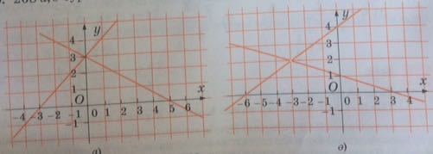  Бағалау критерий:  - Теңдеулер жүйесін құруды біледі.  - Графиктен жүйенің шешімін таба алады.  Кері байланыс: «БББ кестесі»  Үйге тапсырма:  Рефлекция  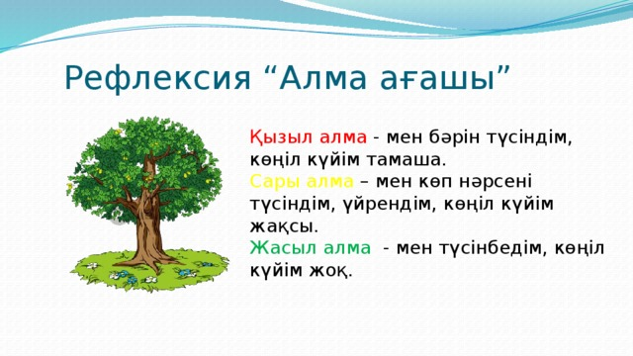 |  | Қима -қағаз  үлестірме қағаз  «GeoGebra» бағдарламасы  Қима-қағаздар  www.whatsapp
  1)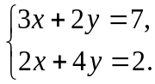 | А(1; -2)
  2) 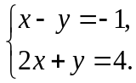 | В(–3; –1)
  3)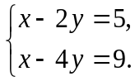 | С(2; 1)
  4) $\left\{\begin{aligned}3х-у = 5, \\ 2х + у = 5.\end{aligned}\right.$ | Е(1; 2)
  5) $\left\{\begin{aligned}-х- 2у = 5, \\ 2х-у = -5.\end{aligned}\right.$ | К(3; -1)
  Білемін | Білгім келеді | Білдім
Саралау – Сіз қандай тəсілмен  көбірек қолдау көрсетпексіз?  Сіз басқаларға қарағанда  қабілетті оқушыларға қандай  тапсырмалар бересіз? | Бағалау – Сіз  оқушылардың  материалды игеру  деңгейін қалай тексеруді  жоспарлап отырсыз? |  | Денсаулық жəне  қауіпсіздік техникасын  сақтау
Саралаудың 7 түрінің 2-ін қолданамын: тапсырма және қарқын. Қабілетті оқушыларға «Ойлан-жұптас-бөліс» әдісі арқылы есептер беріледі. | «Бағдаршам» әдісі  «Смайлктер» әдісі  «От шашу» әдісі  «Басбармақ» әдісі |  | Қауіпсіздік ережелері

